Diagrama de Atividade versao 1

@startuml

(\*) --> "Processar o Pagamento"

--> "Notificar o cliente para fazer o pagamento"

--> "Solicitar a forma de pagamento"

--> "Mandar as formas de pagamento"

--> Escolher a forma de pagamento

--> "Fazer o pagamento "

--> "Notifigcar o departamento Financiero"

--> "Receber o Pagamento e Mandar Recibo"

-->Verificar a entregar

-->(\*)

@enduml

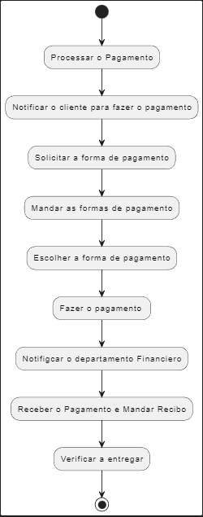

Caso de uso: Receber Pagamento

Ator primarío: Departamento Financiero

Outros atores:Cliente

Descricão: Após o cliente efetua o pagamento que é recebido pelo departamento financeiro da indústria. O setor de recebimento verifica a entrega e distribuição se está entregue conforme foi feito o pedido

Fluxo Principal:

Acao do Ator                                                     Acao do Sistema

1- Departamento Financiero: Processar o Pagamento                2- Notificar o cliente para fazer o pagamento

3- Departamento Financiero: Solicitar a forma de pagamento       4- Mandar as formas de pagamento

5- Cliente: Escolher a forma de pagamento

6- Cliente: Fazer o pagamento                                    7- Notifigcar o departamento   Financiero

8- Departamento Financiero: Receber o Pagamento e Mandar Recibo

9- Departamento Financiero: Verificar a entregar

Fluxo Alternativo:

Acao do Ator                                                    Acao do Sistema

1- Departamento Financiero: Verificar se o valor nao foi errado

2- Departamento Financiero: Verificar se o cliente nao pediu ajuda

----------------------------------------------------------------------------------------------

Caso de Uso: Escalonar Pedido

Ator primarío: Departamento de vendas

Outros atores: Encarreghado de producao, Cliente

Descricão: O departamento de vendas escalona a ordem do pedido e eventualmente encaminha a indústria para o encarregado de produção.

Fluxo Principal:

 Acao do Ator                                                           Acao do Sistema

 1- Departamento de vendas: Receber pedido de concreto

 2- Departamento de vendas: Escalonar pedido

 3- Departamento de vendas: Encaminhar pedo ao Encarregado de Produção      4- Notificar o Encarregado

Fluxo Alternativo:

Acao do Ator                        Acao do Sistema

1- Controlar o encaminhamento